http://interface/help/images/logo.pngОписание интерфейса

[Наверх](http://interface/help/interface.htm#top)[На главную](http://interface/help/index.html)

* [Введение](http://interface/help/interface.htm#introduction)
* [Установка](http://interface/help/interface.htm#install)
* [Функции](http://interface/help/interface.htm#func)
  + [Выбор таблицы](http://interface/help/interface.htm#SelectTable)
  + [Сохранение данных](http://interface/help/interface.htm#SaveData)
  + [Добавление данных](http://interface/help/interface.htm#AddData)
  + [Удаление данных](http://interface/help/interface.htm#DeleteDate)
  + [Создание копии таблицы](http://interface/help/interface.htm#CreatCopy)
  + [Импорт данных из Excel](http://interface/help/interface.htm#ImportFromExcel)
  + [Экспорт данных в Excel](http://interface/help/interface.htm#ExportToExcel)
  + [Поиск по таблице](http://interface/help/interface.htm#Search)
  + [Отчеты](http://interface/help/interface.htm#Reports)
  + [Настройки страницы для печати](http://interface/help/interface.htm#PrintSetings)

**Введение**

Автоматизированная информационная система "Отдел кадров: сотрудники и преподаватели" предназначена для учета сотрудников и преподавателей ГБПОУ ДПК и вывода на печать отчетов. Данная АИС позволяет хранить, находить, добавлять, редактировать и удалять информацию о сотрудниках и преподавателях, о должностях, категориях и подразделениях. В АИС имеется возможность выводить как уже готовые отчеты, так и отчет, настраиваемый пользователем. Так же имеется возможность импорта и экспорт данных в формате понятному программе MicroSoft Excel.

Типы отчетов:

1. Вывести всех сотрудников.
2. Отчет по должностям.
3. Отчет по возрасту.

Вывести всех сотрудников. Программа выводить номер, ФИО, должность, адрес, домашний телефон и дату рождения о всех сотрудниках нумеруя каждого сотрудника. Отчет по должностям. Пользователь выбирает категорию должностей, например, администрация и нажимает на кнопку «Вывести». Программа выводит всех сотрудников, чьи должности относятся к подразделению администрации. Отчет по возрасту. Пользователь выбирает возраст сотрудника или указывает возрастной диапазон, затем нажимает на кнопку «Вывести». Например, если ввести 50, то программа выведет всех сотрудников, чей возраст равен 50. Если ввести 50-70, то программа выведет всех сотрудников, чей возраст входит в интервал между 50 и 70 годами включительно.

**Установка**

Если у вас уже установлен локальный сервер, то этот шаг можно пропустить.

Для работоспособности АИС требуется установить локальный веб-сервер и любой веб-обозреватель. В качестве локального веб-сервера рекомендуется устанавливать OpenServer, так как обеспечивает необходимые инструменты, хорошая производительность и с ним удобнее работать. В качестве веб-обозревателя рекомендуется устанавливать Google Chrome, так как у него есть предпросмотр документа перед печатью, что нужно для печати отчетов.  
Google Chrome устанавливается просто, для этого достаточно скачать программу-установщик с официального сайта Google [<https://www.google.ru/chrome/browser/desktop/>] и следовать указаниям установщика.

OpenServer можно скачать с оффициального сайта Open Server [<http://open-server.ru/download/>]. Запустить программу-установщик и следовать его указаниям.

*(****Внимание!****Для работы OpenServer требуется наличие microsoft visual c++ 2008 и как минимум операционную систему Windows XP с последнем пакетом обновлений Service Pack 3!)*

Установка Автоматизированной информационной системы "Отдел кадров: сотрудники и преподаватели"

Все файлы АИС находятся в папке "interface", данную папку нужно скопировать в папку "domains", которая расположена в папке с OpenServer.

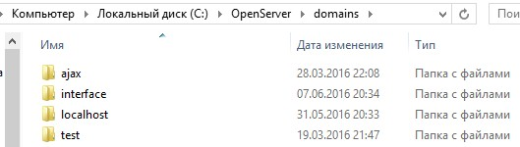Рисунок 1. Папка "domains"

Запустить OpenServer с ярлыка на рабочем столе или через меню "Пуск", затем в панели "Трей" снизу нажать на изображения флажка любой кнопкой мыши и в контекстном меню выбрать пункт "Запустить". На рисунке 2 отображенные данные действия.

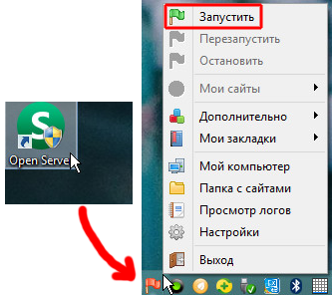Рисунок 2. Запуск сервера

После того, как сервер будет запущен, возможна работа с АИС "Отдел кадров: сотрудники и преподаватели". Для начала откройте браузер, затем ввидите в адресной строке:<http://interface/> и нажмите клавишу "Enter". Браузер отобразит графический интерфейс АИС. Данные действия изображены на рисунке 3. Интерфейс состоит из двух частей. Первая часть– это верхнее поле, содержащие логотип колледжа и кнопки для редактирования и поиска по ней. Вторая часть – это основное поле, куда выводятся данные из таблиц, строки на редактирования, строки для добавления новых записей.

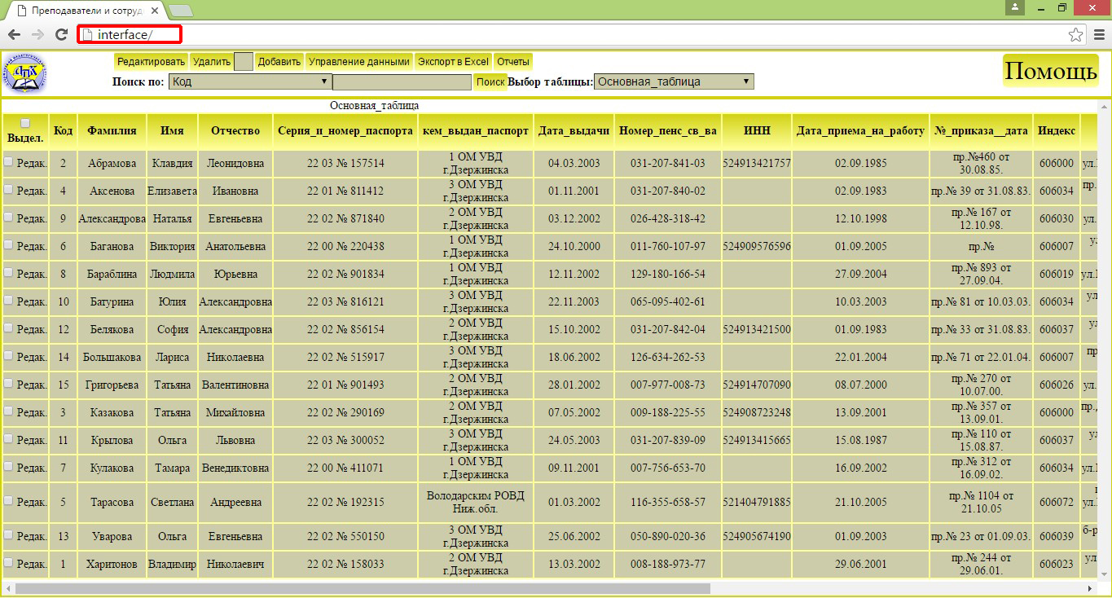Рисунок 3. Интерфейс АИС

**Функции**

Все функции данной автоматизированной информационной системы версии 2.0:

**Выбор таблицы**

При загрузке интерфейса, сразу выводится на экран главная таблица. Что бы вывести другую таблицу на экран, нужно выбрать ее в раскрывающимся списке "выбор таблицы". После нажатия на название таблицы в раскрывающимся списке, она сразу же выведется на экран.

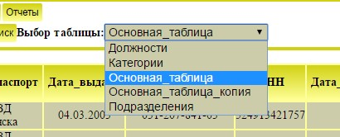Рисунок 4. Выбор таблицы

**Редактирование записей**

После выбора таблицы, можно редактировать ее записи. Имеется возможность редактировать одну строку, несколько выбранных строк или все строки таблицы. Для редактирования только одной строки достаточно нажать на ссылку "Редак." рядом с флажком в строке, которую нужно редактировать. Чтобы изменить несколько строк, необходимо выделить нужные строки с помощью флажков. По окончании выделения, нужно нажать на кнопку "Редактировать", которая расположена на главной панели инструментов или на любую ссылку "Редак.". Для редактирования всех записей таблице, необходимо нажать на флажок "Выдел.", который расположен в заголовке первого столбца таблицы.

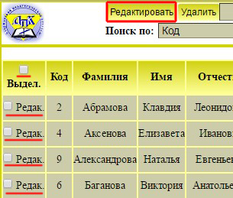Рисунок 5. Выделение строк под редактирование

**Сохранение данных**

После выделения нужных строк и нажатии на кнопку "Редактировать" данные выводятся на редактирование. Теперь в этих строках можно изменять данные. После изменения данных, следует нажать на кнопку "Сохранить", которая расположена на главной панели инструментов. После этого, все измененные данные сохранятся.   
*(****Внимание!****Если выбрать таблицу на вывод или нажать на логотип колледжа в левом углу, то данные не будут сохранены.)*

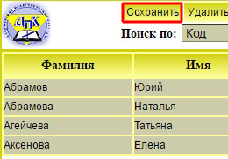Рисунок 6. Сохранение данных

**Добавление данных**

После вывода таблицы на экран, можно добавить в нее несколько новых строк. Для этого нужно ввести количество новых строк в маленькое поле, которое расположено между кнопками "Удалить" и "Добавить" на панели инструментов, затем нажать на кнопку "Добавить". программа сгенерирует указанное количество пустых строк, готовых для заполнения данными.

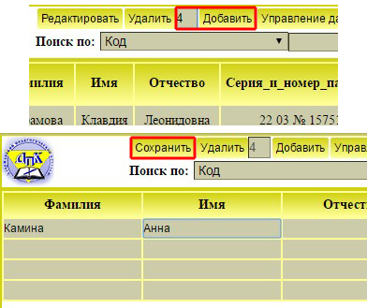Рисунок 7. Добавление и сохранение данных

**Удаление данных**

Удалить данные можно разными способами. Первый способ - это выделить с помощью флажков нужные строки и нажать на кнопку "Удалить", выделенные строки удалятся. Второй способ - нажать на флажок "Выдел." в первом заголовке таблицы и нажать на кнопку "Удалить", удалятся все выделенные строки. Третий способ - нажать на кнопку "Управление данными", в появившемся окне в рамке "Очистка и импорт данных" в раскрывающемся списке выбрать таблицу и нажать на кнопку "Очистить", выбранная таблица будет полностью очищена от данных. Если выбран пункт "Все таблицы", то при нажатии на кнопку "Очистить" будут удалены все данные из всех таблиц.

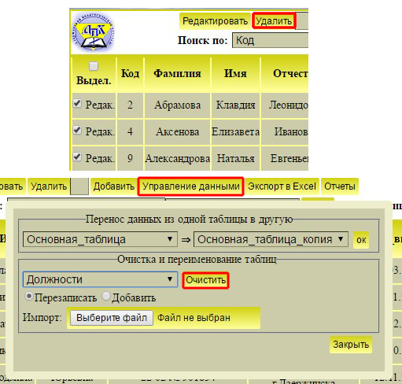Рисунок 8. Удаления данных

**Создание копии таблицы**

Программа может копировать одну таблицу в другую. В этом случае, таблица, в которую копируют, удаляется полностью, а таблица, которую копируют создается повторно с именем таблицы, в которую копируют. С помощью этой функции можно создать резервную копию любой таблицы.   
*(****Внимание!*** *Создать копию можно только в таблицу "Основная_таблица_копия", т.к. эта таблица не имеет связи с другими таблицами. Если создать копию в другие таблицы, то данные буду утеряны, а в других таблицах эти данные не будут отображаться!)*

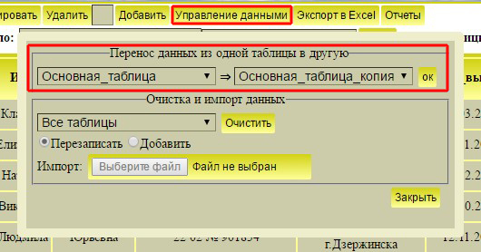Рисунок 9. Создание копии

**Импорт данных из Excel**

Импорт данных производится путем нажатия на кнопку "Выберите файл". Если в раскрывающемся списке выбран пункт "Все таблицы", то кнопка "Выберите файл" будет недоступна. Импорт данных осуществляется в выбранную таблицу в списке слева от кнопки "Очистить". Можно выбрать два типа импорта данных. "Перезаписать" - при импорте, таблица будет очищена и в нее запишутся данные из файла Excel. "Добавить" - данные таблицы останутся и будут дополнены данными из файла Excel. Строки из файла Excel не будут добавлены в выбранную таблицу если: данные из файла Excel не соответствуют структуре выбранной таблицы; если в файле имеются строки с одинаковым значением в поле "Код".

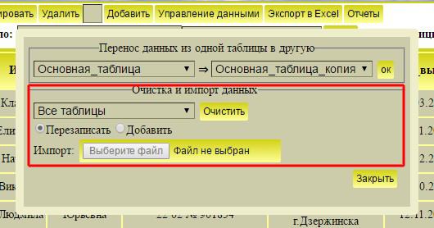Рисунок 10. Импорт из Excel

**Экспорт данных в Excel**

После вывода таблицы на экран, ее данные можно экспортировать в файл понятный программе MicroSoft Excel. Для этого нужно выбрать таблицу, которую необходимо экспортировать в файл Excel, затем нажать на кнопку "Экспорт в Excel", расположенную на главное панели инструментов. По нажатию на эту кнопку, программа сгенерирует файл и предложит пользователю сохранить его.

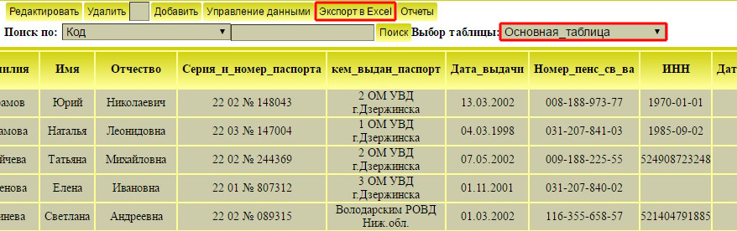Рисунок 11. Экспорт данных в Excel

**Поиск по таблице**

Поиск осуществляется по выведенной на экран таблице. В выпадающем списке "Поиск по:" нужно выбрать, по какому столбцу будет производится поиск. Затем ввести значения для поиска в поле справа от выпадающего списка и нажать на клавишу "Enter" или кнопку "Поиск".

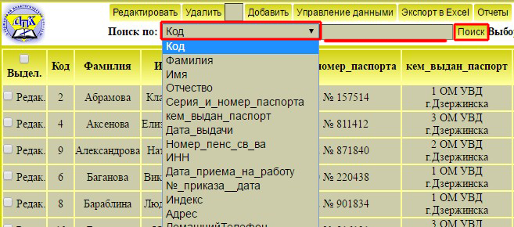Рисунок 12. Поиск данных

После выбора столбца, по которому будет производиться поиск, в текстовое поле необходимо ввести шаблон для поиска и нажать на клавишу "Enter" или кнопку "Поиск".

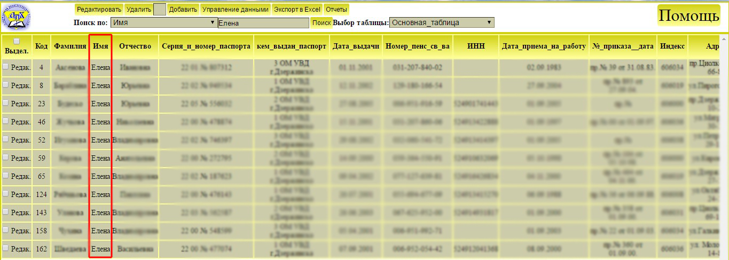Рисунок 13. Результат поиска

Чтобы облегчить поиск по столбцам, нужно воспользоваться специальными символами:

* "%" Знак процента - пропуск нескольких символов при поиске. Если ввести в текстовом поле "Е%" и выбрать поиск по имени, то будут выводиться все имена, начинающиеся на букву "Е", а все остальные символы учитываться не будут. Тем самым удобно осуществлять поиск по датам, пропуская день и месяц, например, введя в строку поиска: "%2001" - выведет любую дату 2001 года.
* "_" Нижние подчеркивание - пропуск лишь одного символа. Если нам нужно в шаблоне поиска пропустить один символ, то за место этого символа ставим символ "_". Например, нужно осуществить поиск по дате от 2000 года до 2009, тогда в троке поиска следует написать: "%200_" - выведет любую дату в диапазоне от 2000 до 2009 годах.

Следующие скриншоты иллюстрируют использование этих знаков:

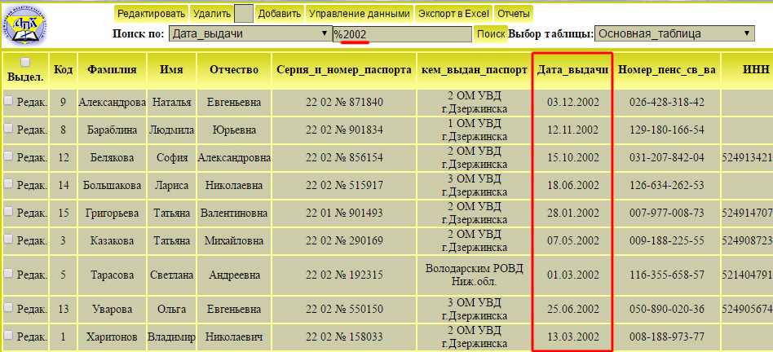Рисунок 14. Поиск по дате выдачи 2002 года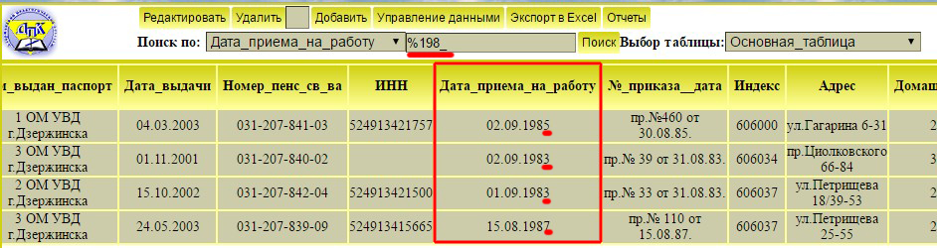Рисунок 15. Поиск пришедших в 198х годах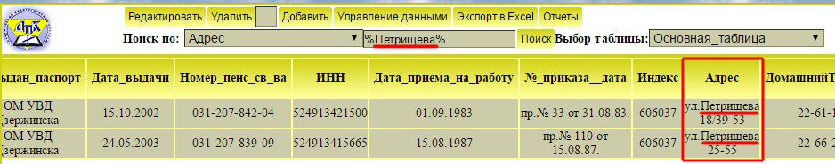Рисунок 16. Поиск проживающих на Петрищева

Чтобы снять фильтр поиска, достаточно нажать на логотип ДПК в верхнем левом углу.

**Отчеты**

Для того, чтобы перейти к отчетам, следует нажать правой кнопкой мыши на кнопку "Отчеты" на главной панели инструментов.

Программа позволяет вывести настраиваемый отчет или 3 готовых отчета: все сотрудники, отчет по должностям и отчет по возрасту. Первый отчет выводит всех сотрудников и преподавателей, нумеруя каждого. Отчет по должностям выводит сотрудников, чьи должности относятся к определенной группе. Эти группы указываются в таблице "Подразделения". Отчет по возрасту выводит сотрудников и преподавателей определенного возраста, который был введен пользователем в поле в разделе "Отчет по возрасту". На рисунках 17, 18 и 19 приведены три готовых отчета.

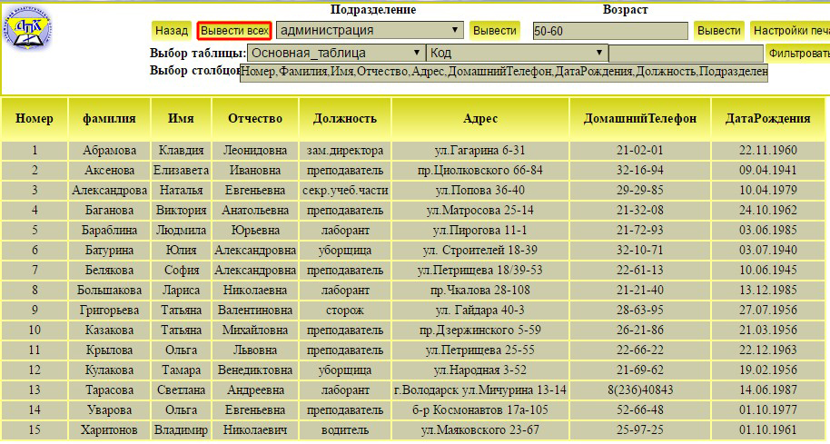Рисунок 17.Отчет "Вывести всех"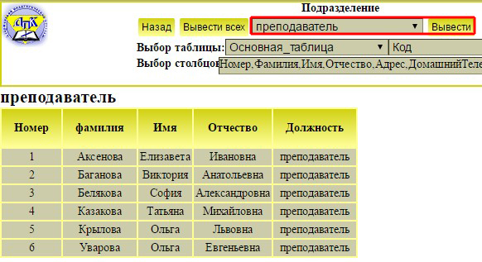Рисунок 18. Отчет по подразделениям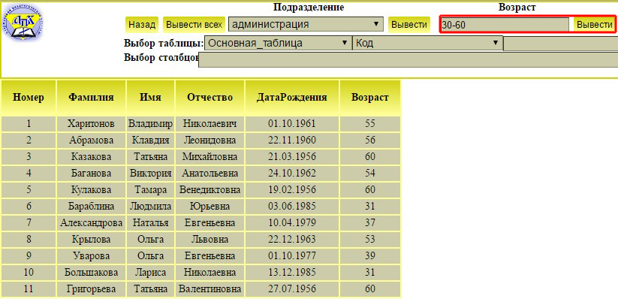Рисунок 19. Отчет по возрасту

Что бы настроить собственный отчет нужно выбрать таблицу в раскрывающемся списке "Выбор таблицы", из которой будут выводится данные. Затем в списке "Выбор столбцов" выбрать столбцы, которые будут выведены. Так же возможен поиск по отчету, т.е. фильтрация данных. Чтобы установить фильтрацию нужно выбрать столбец во втором раскрывающемся списке, который находится справа от списка для выборки таблицы. Затем ввести значения для фильтра. Фильтр работает так же, как и поиск по главной таблице. Для вывода таблицы на отчет следует нажать на кнопку "Фильтровать".

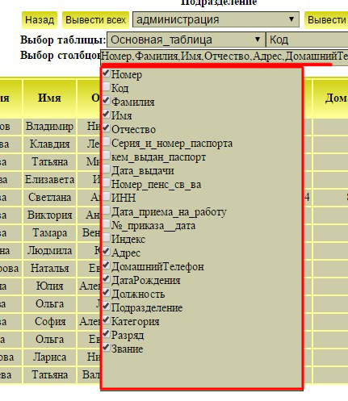Рисунок 20. Выбор столбцов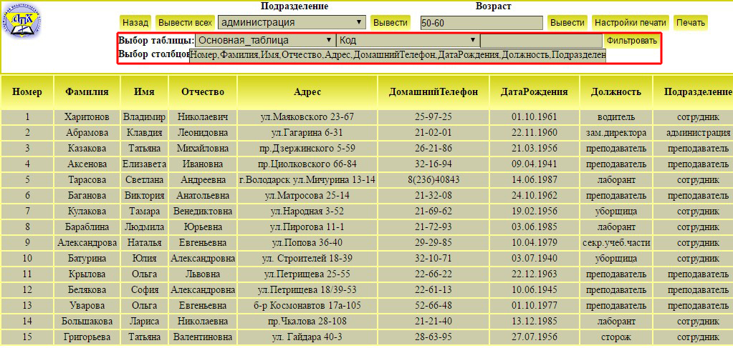Рисунок 21. Вывод настраиваемого отчета

Чтобы вывести отчет на печать нужно нажать на панели отчетов на кнопку "Печать" или комбинацию клавиш Ctrl+P. Откроется окно печати.

**Настройки страницы для печати**

При выводе настраиваемого отчета, изначально не известно сколько столбцов выбрать пользователь. При таком отчете, на печать он может вывестись не столь красиво. Дополнительные настройки страницы для печати позволяют задать ориентацию листа, отступы данных от краев листа, шрифт текста и его размер. Тем самым, пользователь сам может настроить вывод отчета. Например, если было выбрано мало столбцов, то можно установить портретную ориентацию листа и задать большой отступ с левой стороны. Так отчет будет располагаться по середине листа.

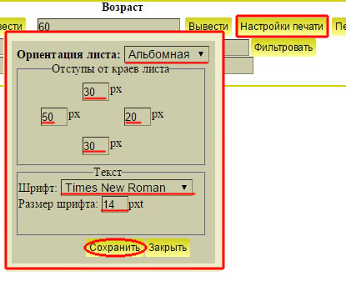Рисунок 22. Окно настроек страницы